**LAB # 06**

**Name: Muhammad Sultan**

**SID: 11018**

**Q1-**

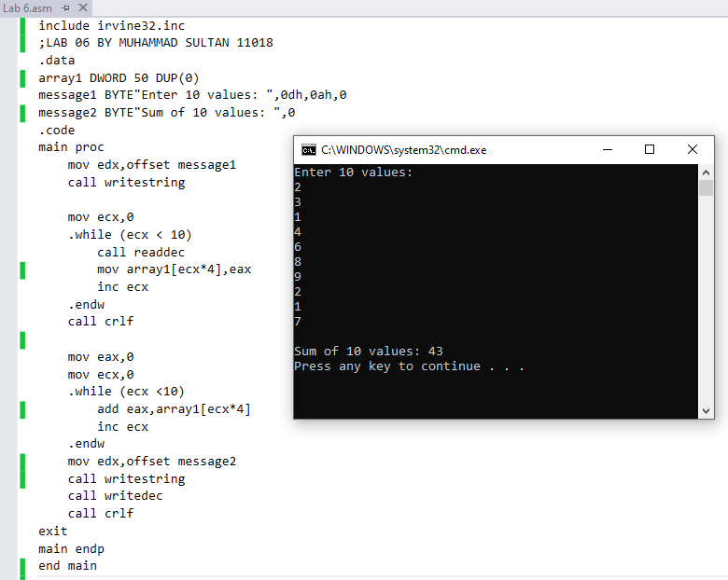

**Q2-**

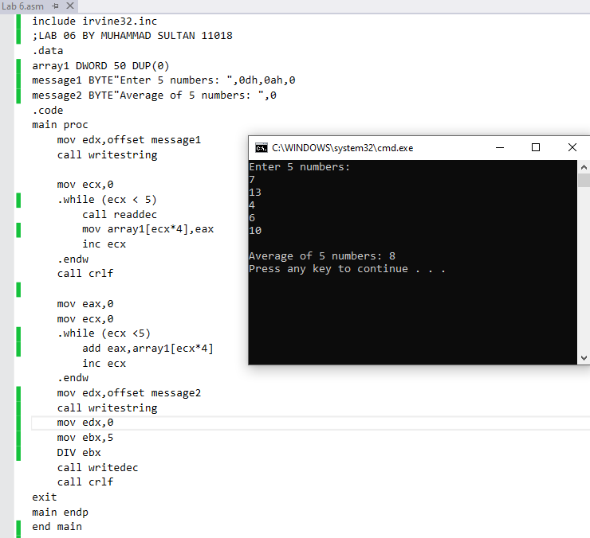

**Q3-**

